МИНИСТЕРСТВО ОБРАЗОВАНИЯ И НАУКИ
САМАРСКОЙ ОБЛАСТИ

СЕВЕРО-ВОСТОЧНОЕ УПРАВЛЕНИЕ
ПРИКАЗ
от 22 сентября 2015 года № 249-од

Об утверждении состава жюри второго (заочного) этапа Всероссийского конкурса сочинений

В соответствии с приказом СВУ МОиНСО от 09.09.2015г. №237- од «Об организации и проведении регионального этапа Всероссийского конкурса сочинений» в целях организации проведения второго (заочного) этапа конкурса приказываю:
- Создать рабочую группу для проведения второго (заочного) этапа Всероссийского конкурса сочинений (далее – рабочая группа) в следующем составе:
- Ходателева Ю.М. – начальник Похвистневского отдела образования, председатель рабочей группы;
- Казарина О.В. – секретарь Похвистневского отдела образования, член рабочей группы.
2. Утвердить жюри в составе:
- Ятманкина М.С. – учитель русского языка и литературы ГБОУ СОШ с Савруха, председатель жюри;
- Пидерова А.И. – учитель русского языка и литературы ГБОУ СОШ с. Среднее Аверкино, член жюри;
- Субеева Р.А. – учитель русского языка и литературы ГБОУ СОШ им. Доровских с. Подбельск, член жюри;
- Шияпова Е.А. – учитель русского языка и литературы ГБОУ СОШ им. П.В. Кравцова с.Старопохвистнево, член жюри;
- Апанасова Т.Г.- учитель русского языка и литературы ГБОУ ООШ с. Малое Ибряйкино, член жюри;
- Берлогина О.В. – начальник информационно – методического отдела ГБОУ ДПО ЦПК «Похвистневский РЦ», член жюри;
- Чекмасова В.И. – библиотекарь ГБОУ ДПО ЦПК «Похвистневский РЦ», член жюри.
3. Определить место и время проведения проверок Конкурсных сочинений – Похвистневский отдел образования (Самарская область, г. Похвистнево, ул. Ленинградская, 9), 24 сентября 2015г. в 15.00.

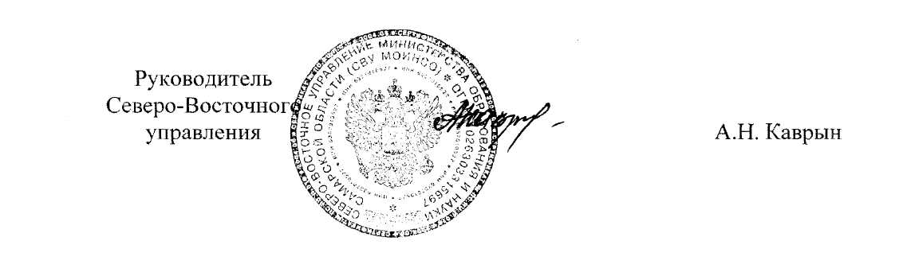

Ходателева

